
北見工業大学オホーツク農林水産工学連携研究推進センター
2026年度シンポジウム
「農林水産業の現状の課題と望む未来
～オホーツク地域における資源と環境の再発見～」

参加申込書
氏 名 | 勤 務 先 | 職 名 | 情報交換会  （参加頂ける方は〇を  ご記入ください）
※配布物がある方はその旨記載ください（余ったものはお持ち帰りください）参加人数例年100名程度
（今年度のシンポジウムテーマに沿った内容配布物に限定させていただきます。）
日時：202６年１１月２８日（土）13：00 ～
会場：北見工業大学（北見市公園町１６５番地）,２号館１階C122,１号館1階コミュニケーションアトリウム
（別添の地図をご参照ください）
※ＦＡＸ・Ｅメールのいずれかでお申込みください。
申込締切：202６年1０月３０日（金）17時まで
参加費：無料
情報交換会：5,500円（シンポジウム当日に受付でお支払いください）
プログラム：別添をご参照ください。

≪お問い合わせ・お申込先≫
北見工業大学研究協力課 〒090－8507北見市公園町１６５番地
電話番号：0157－26－9157
FAX：0157－26－9155
E-mai：caffeml_jim@desk.kitami-it.ac.jp

一般講演（ポスター発表）申込書

 | 発表者氏名  （連名） | 発表者の所属  (研究室など) | 演題 | 分野
記入例 | 北見太郎、工大花子 | 〇〇研究室、〇〇大学など | 〇〇〇〇〇〇〇〇効果 | 農業
1
2

＊記入欄が不足する場合は行を追加してください。

【ポスターの規格】
・ポスターサイズ：A0サイズ（縦1189 mm × 横841 mm）
・ポスター様式：学外者指定なし
・ポスター印刷：各自
・ポスター材質：自由

【ポスターの展示方法】
・演題登録後に演題番号をお知らせします。
・パネルに演題番号を示しますので、ご自身の位置に画鋲で
留めてください。
・画鋲等は主催者が準備します。ポスターフレームは不要です。
・当日の11月28日(土)13:00までにアトリウムに展示し、
17:15の発表終了後に速やかに撤収をお願いします。

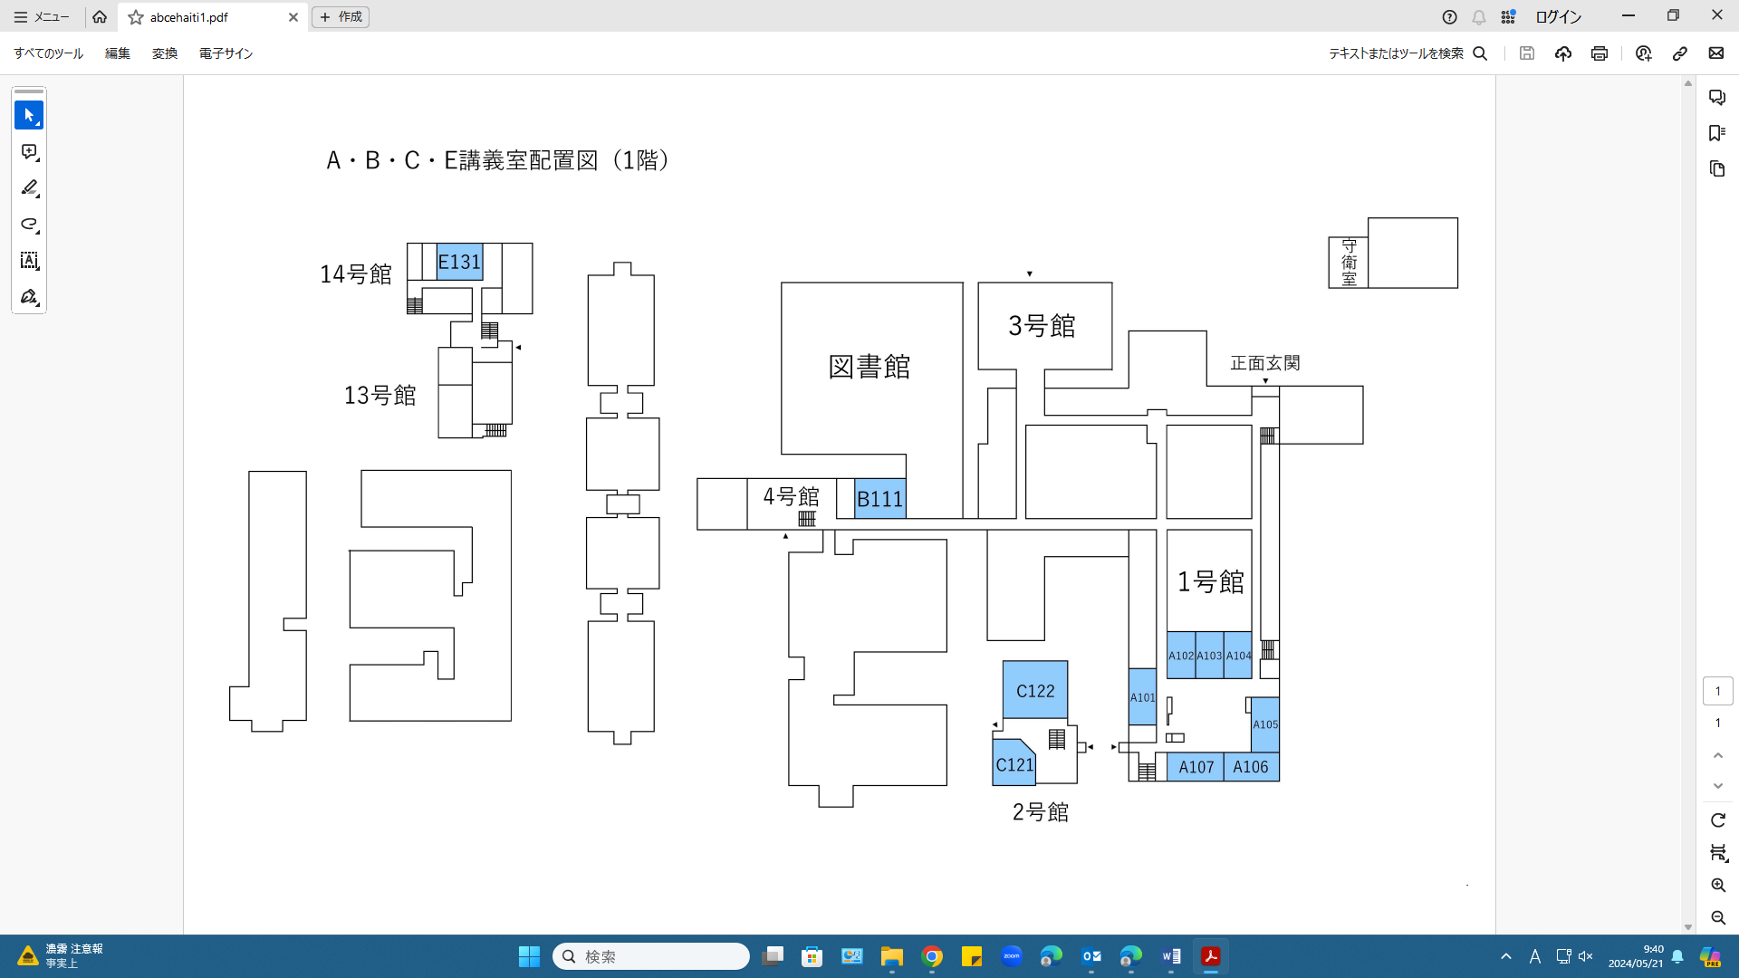

【北見市街中心部からの交通アクセス】
バス：三輪・小泉線（小泉行）の乗り場は、ホテル東横INN前です。
北見駅 → 工業大学入口 停留所で降りて、徒歩10分弱です。料金270円
タクシー：所要時間約10分、料金1,000円前後
駐車場
(許可不要)
国道39号線へ
正門
講堂
喫煙所
コミュニケーションアトリウム
【会場案内図】
北見工業大学 ２号館1階 C122講義室
３号館玄関からお入りください。
体育館
受付

